中国知网毕业设计（论文）管理系统操作手册
专业负责人

同方知网数字出版技术股份有限公司

目录
前言 1
一、 系统登录 2
二、 用户设置 4
1. 修改密码 4
2. 个人信息维护 5
三、 师生双选管理 6
1. 审核课题 6
2. 审核任务书 8

前言

中国知网大学生毕业设计（论文）管理系统是主要针对毕业设计教学环节的相关需求开发的云服务平台和标准化管理工具，实现了管理服务，在线沟通，备份存储等更方面功能，并与知网抄袭检测系统无缝对接，贯穿毕业设计（论文）教学环节的全部流程。各大高校可以通过大学生毕业设计管理系统，为教务处，院系等管理部门及指导教师和学生提供数字化，智能化，流程化，规范化的“一站式”专业服务，不仅能够帮助提高大学生毕业设计管理信息化水平，实现全流程，数字化的操作和管理，还能通过云服务平台实现学校历史数据的永久保存和后续使用。

系统登录
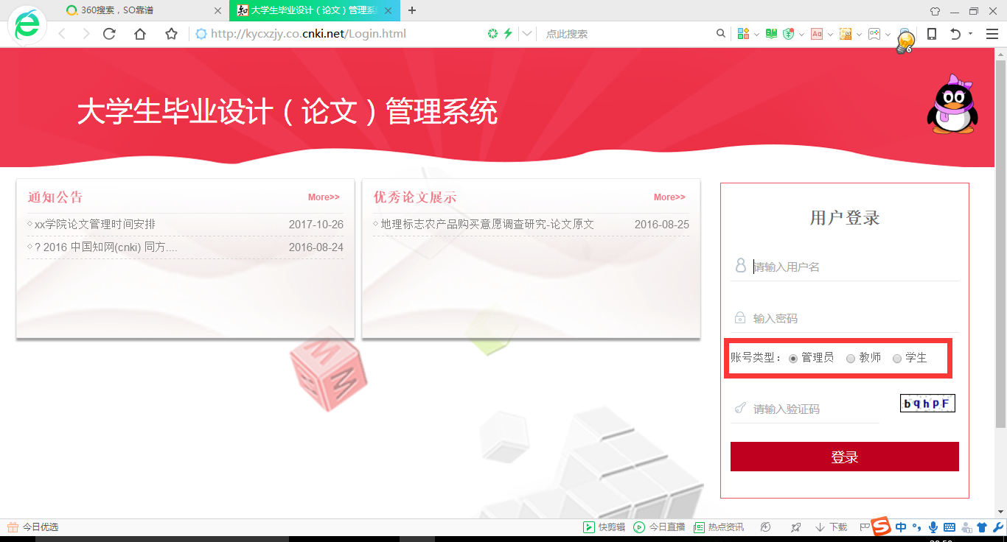
在右侧输入用户名，密码，验证码，选择角色“教师”，点击登录进入系统。
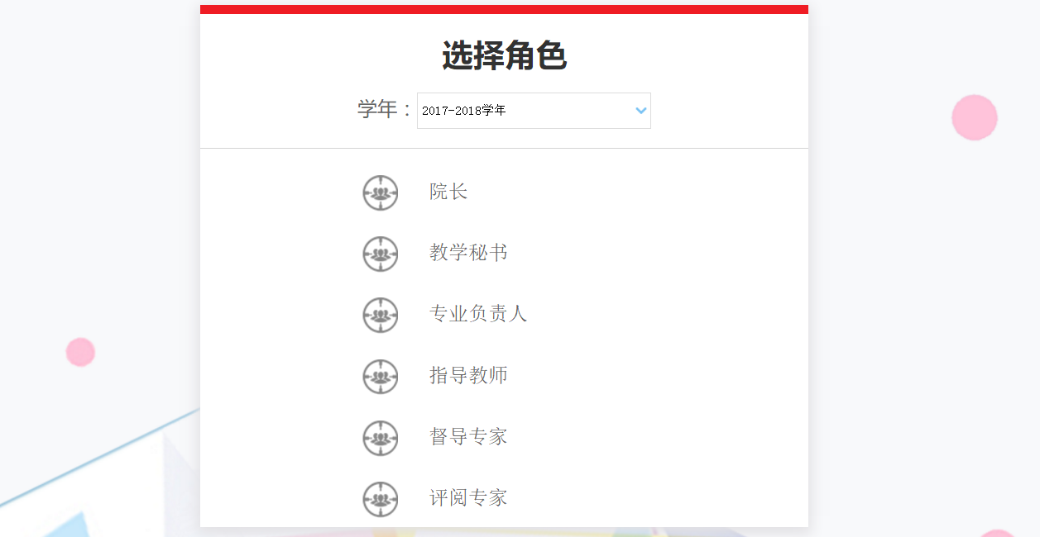
进入后，如果有多种角色，请点击“专业负责人”

用户设置

修改密码
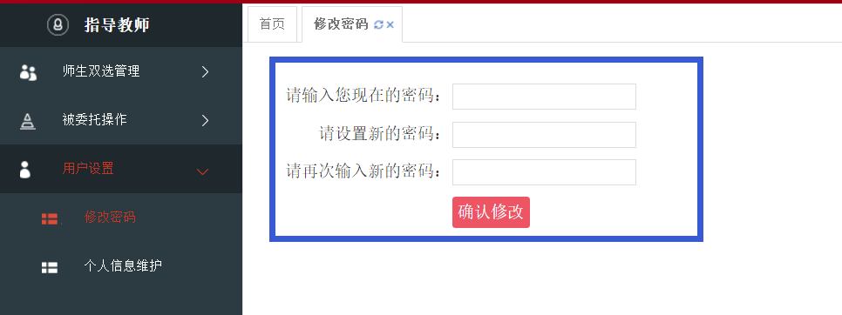
如认为初始密码不安全，可在此进行修改

个人信息维护
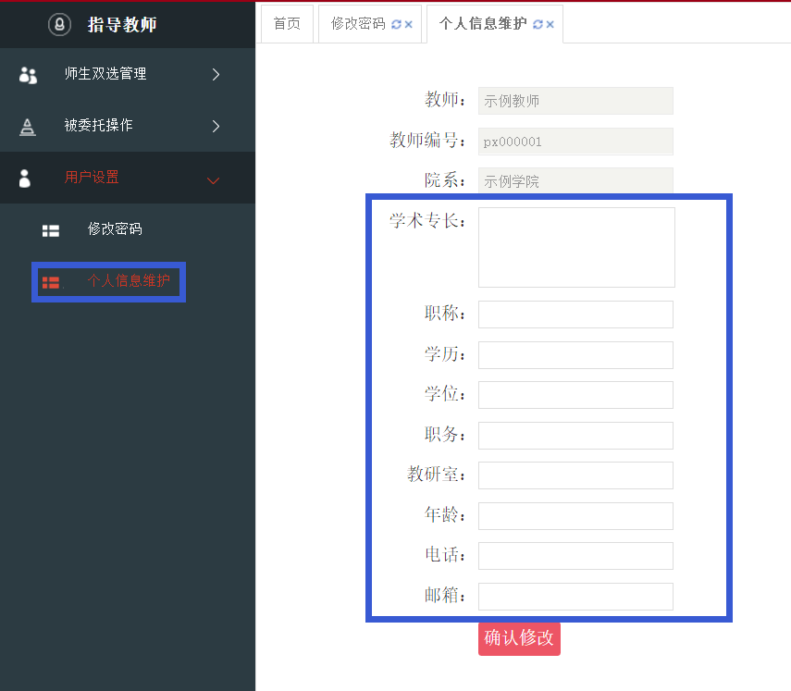
老师们可在个人信息维护内补齐信息，方便学生和管理人员查看。

三、师生双选管理
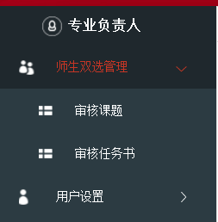师生双选管理下，有审核课题和审核任务书两个功能，下面逐一讲解。

审核课题
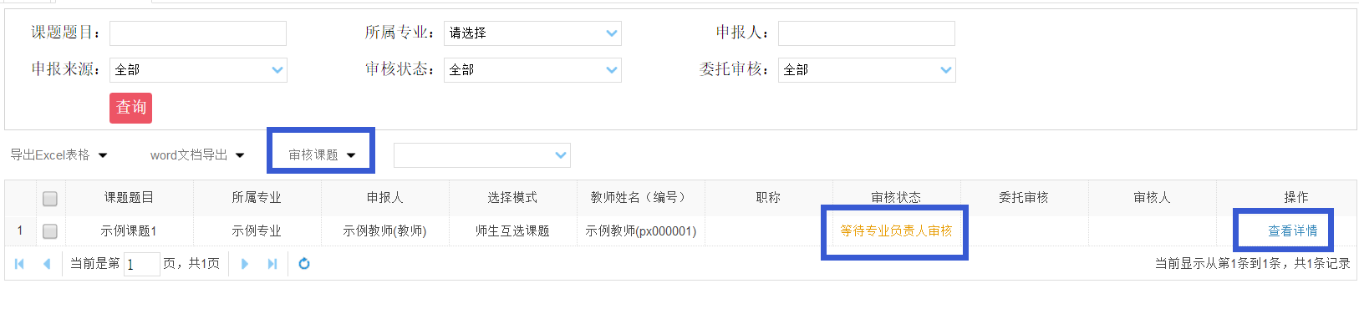
如上图，点击 审核课题 ，右侧会显示所有待审核课题，状态为“等待专业负责人审核”。
- 鼠标移到图片左侧上部蓝框的“审核课题”，可进行批量审核操作“审核全部课题”，不需要打√，请谨慎操作。通过后需要教学院长，教学秘书，学校管理员才能重新审核。

- 点击查看详情，可查看课题完整内容，如下图所示：
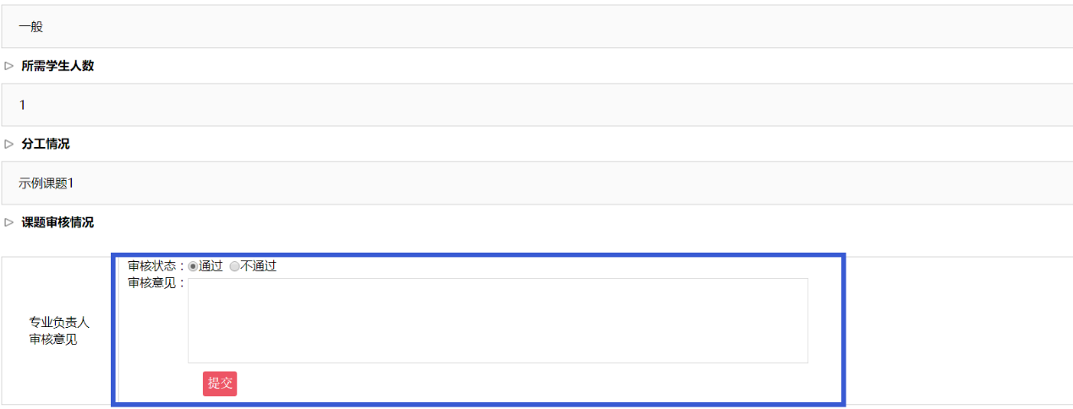
在此可查看课题完整信息，点击通过则认可此课题；点击不通过，课题退回，教师修改。

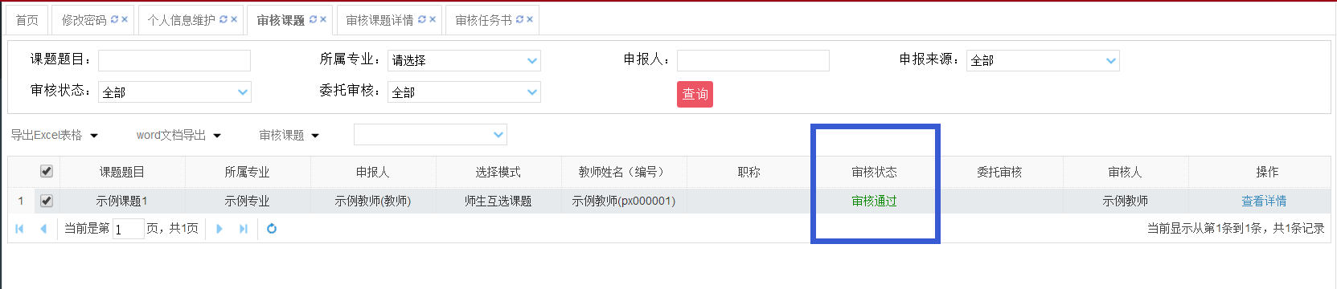
审核通过的课题会显示为“审核通过”。

审核任务书
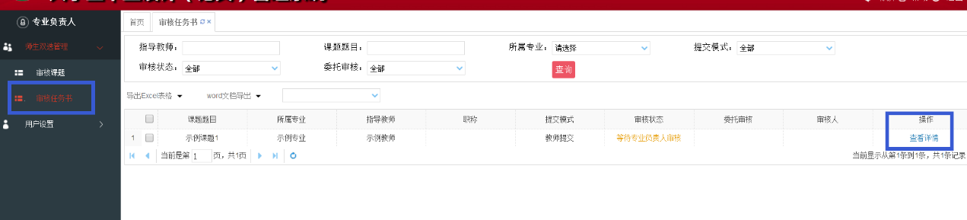
如上图，点击 审核任务书 ，右侧会显示所有待审任务书，状态为“等待专业负责人审核”。点击查看详情。
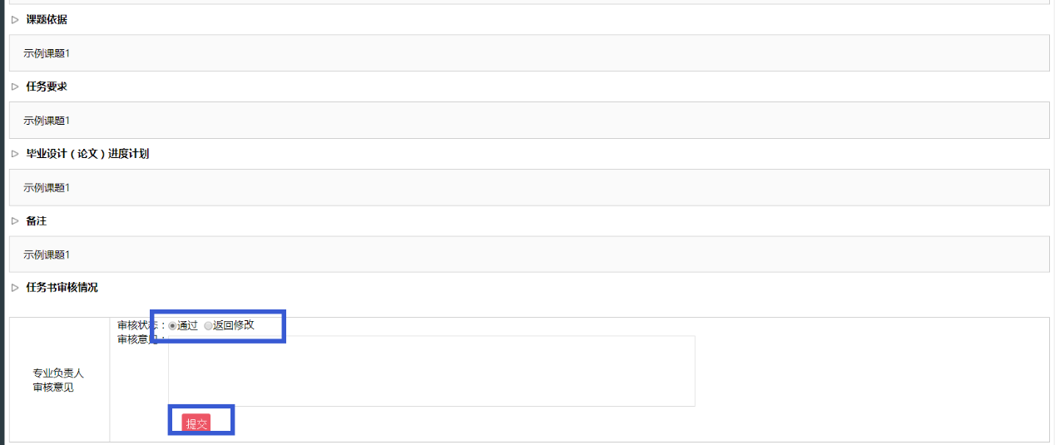
在此可查看任务书的完整信息，点击通过则认可此课题；点击返回修改，任务书退回，教师修改。
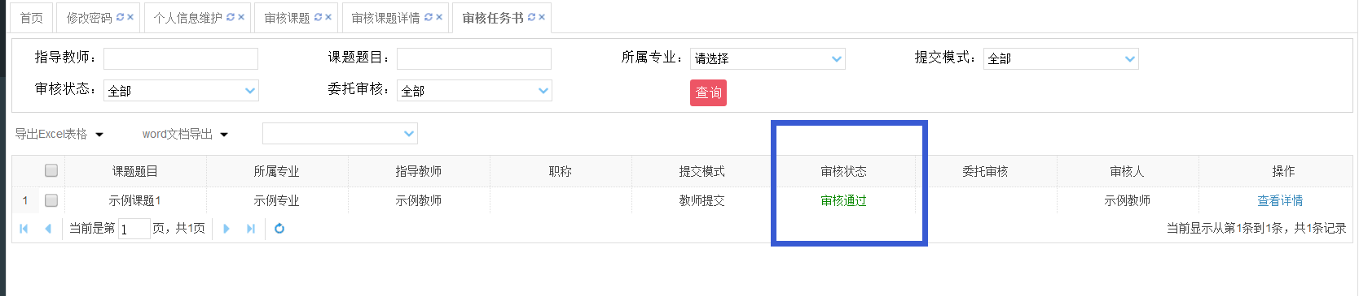
审核通过的任务书会显示“审核通过”。 同时任务书会自动下发到学生账号。

评阅学生
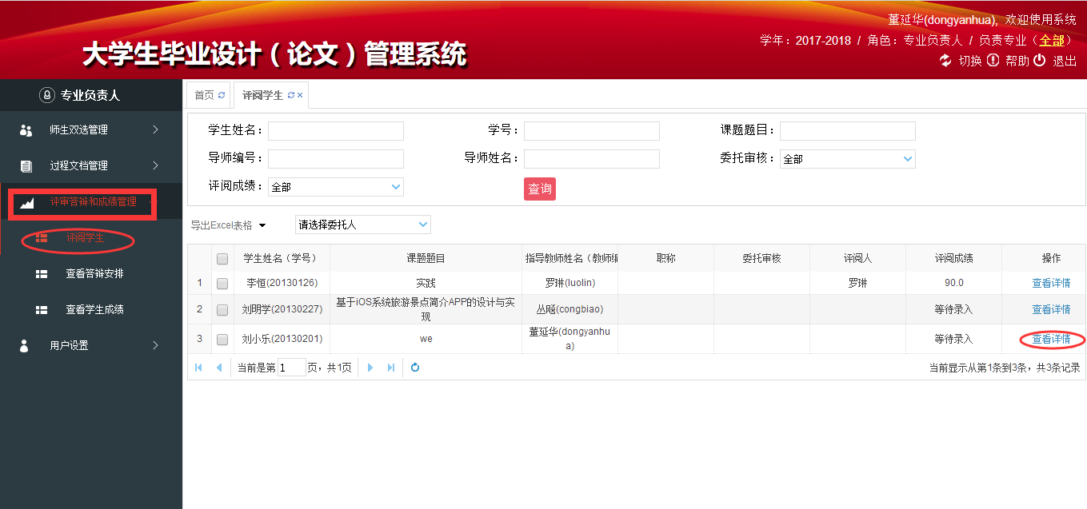
成功登录后，点击评审答辩和成绩管理，然后点击评阅学生，之后点击查看详情，跳转到如下界面：
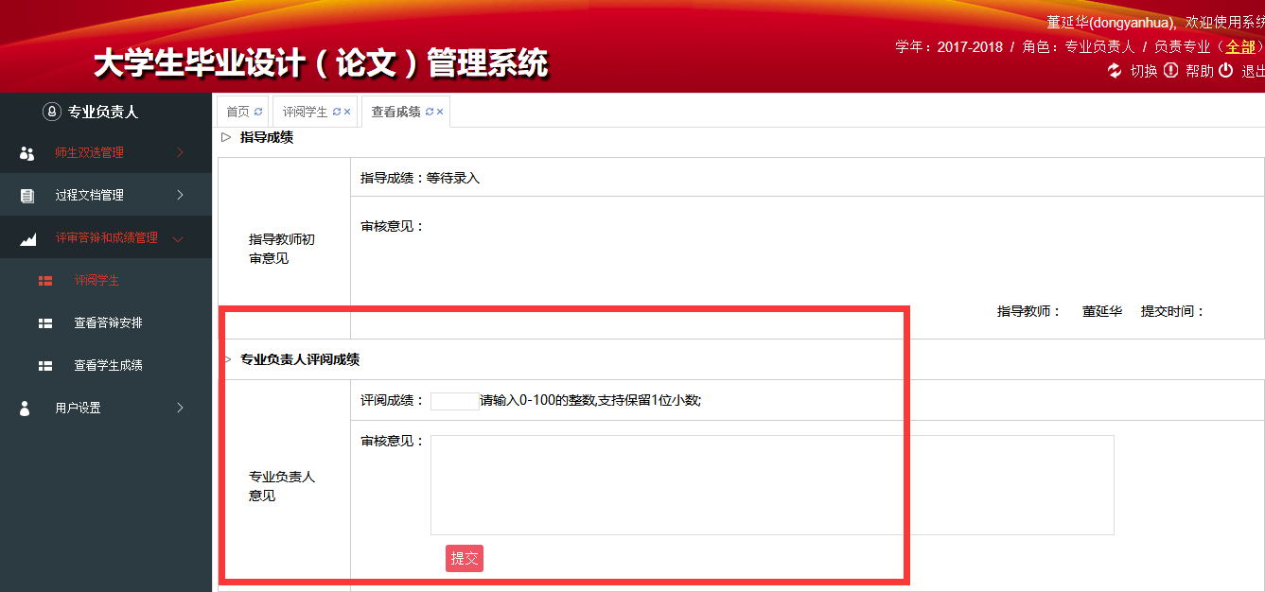

输入成绩，填写意见，点击提交。

